Отчет по лабораторной работе №3

Дисциплина: архитектура компьютера

Ардеев Никита Евгеньевич НММбд-01-23

Содержание

# 1 Цель работы

Целью работы является освоение процедуры оформления отчетов с помощью легковесного языка разметки Markdown.

# 2 Выполнение лабораторной работы

Я открыл терминал, перешел в каталог arch-pc, обновил локальный репозиторий, введя git pul, перешел в каталог с шаблоном отчета по лабораторной работе №3(рис. ??).

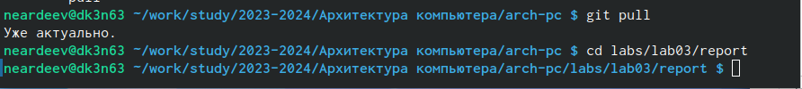

Обновление терминала и перемещение между директориями

Провожу компиляцию шаблона и проверяю корректность выполнения команды(рис. ??),(рис. ??).

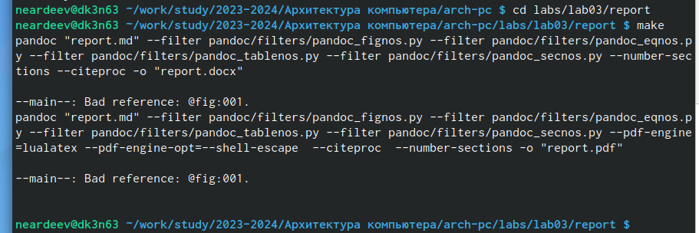 Проверка корректности выполнения Удаляю полученные файлы и проверяю, что файлы были удалены(рис. ??).

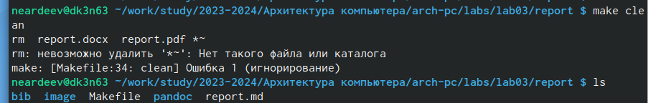

Удаление файлов

Открываю файл report.md с помощью текстового редактора(рис. ??).

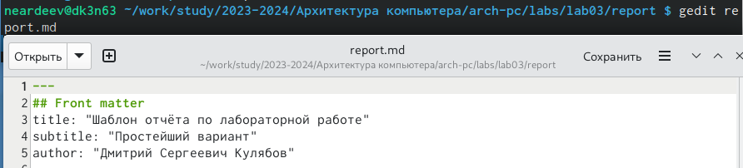

Открытие файла с шаблоном отчета

Я заполнил отчет и скомпилировал его с использованием Makefile. Отчет в трех форматах предоставлен # Выполнение заданий для самостоятельной работы Перехожу в каталог с отчетом по третьей лабораторной работе(рис. ??).

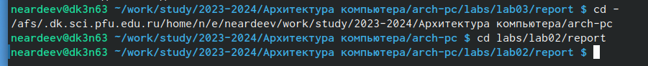

Перемещение между директориями

Открыл файл с шаблоном отчета и заполнил его(рис. ??).

Открытие файла с шаблоном отчета

Открытие файла с шаблоном отчета

Переименовал файл, в котором заполнил отчет(рис. ??).

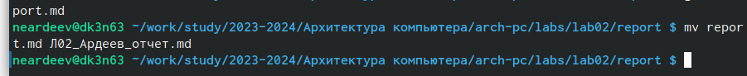

Переименование файла

Компилирую отчет и проверяю, что были созданы файлы(рис. ??),(рис. ??).

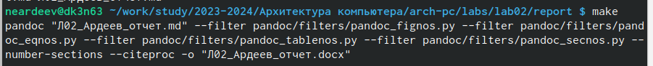 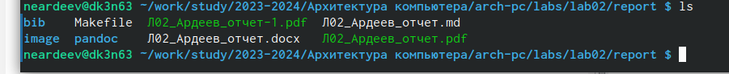 Загружаю файлы на github(рис. ??).

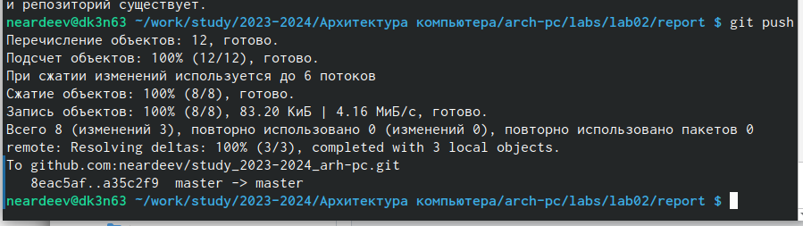

Добавление файлов на GitHub

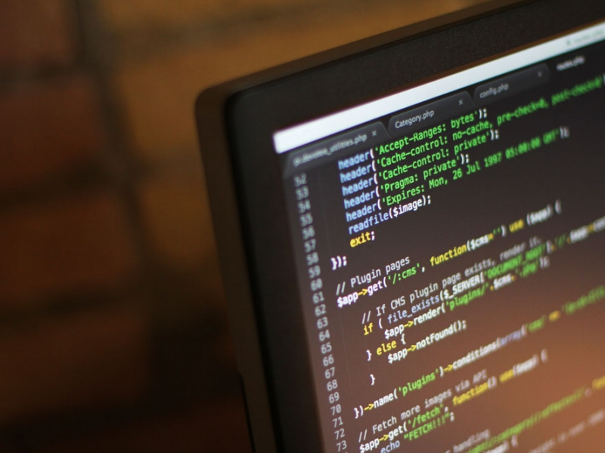

Название рисунка

# 3 Выводы

Я освоил процедуры оформления отчетов с помощью легковесного языка разметки Markdown.